Тема 1.6: Методика використання об’єктів навчально-матеріальної бази оборонно-спортивного оздоровчого табору
Вид заняття: практичне заняття;
Час: 2 години;

Місце: клас, НТМ, спортивний зал, тир та стройовий плац.
НАВЧАЛЬНО-ВИХОВНА МЕТА:
1.Розглянути положення про відповідальність посадових осіб за збереження зброї і майна оборонно-спортивного оздоровчого табору.
2.Розглянути порядок використання об’єктів навчально-матеріальної бази
оборонно-спортивного оздоровчого табору: тактичне поле, стрілецький тир, спортивне містечко, єдина смуга перешкод, вартове містечко,навіси для виховної роботи, класи,стройовий плац,кімната для зберігання зброї.
Навчальні питання і розподіл часу:
Вступ …………………………………………………………… -10 хв.
1.Методика використання об’єктів навчально-матеріальної бази
оборонно-спортивного оздоровчого табору: тактичне поле,
стрілецький тир, спортивне містечко, єдина смуга перешкод,вартове
містечко,навіси для виховної роботи, класи,стройовий плац,кімната
для зберігання зброї - 60 хв.
Підведення підсумків заняття …………………………………… -10 хв.
Навчально-матеріальне забезпечення: обладнання об’єктів навчально-матеріальної бази
оборонно-спортивного оздоровчого табору
Керівництво та навчальна література:
- Типове положення про ОСОТ» М, – 1987.
- «Навчально-матеріальна база з допризовної і фізичної підготовки, рекомендації до обладнання» М. – 1987.
- «Положення про допризовну підготовку». (Постанова Кабінету Міністрів України № 1770 від 30.11.2000р.)
- Посібник «Військово-спортивні ігри», М. – І ІВ, 1998.
Хід заняття:
I. Вступна частина
- Прийняти доповідь від чергового взводу (командира взводу);
- Перевірити наявність особового складу згідно списку журналу обліку успішності та готовність до заняття;
- Провести опитування матеріалу минулого заняття.
Питання для контролю рівня знань:
1). Доповісти зміст типового положення про оборонно-спортивні оздоровчі табори .
2). Доповісти вимоги до обладнання табору та порядок забезпечення інвентарем, зброєю, навчальними посібниками та іншим майном .
- Скласти мотивацію, оголосити тему, мету заняття та порядок відпрацювання навчальних питань.
ІІ. Основна частина
Організація заняття
Оголошення теми та навчально-виховної мети заняття.
Для проведення навчально-польових зборів в ОСОТ створюються такі об’єкти навчально-матеріальної бази:
- кімната для зберігання зброї;
- тактичне поле, яке забезпечує проведення занять з ротою;
- навіс (приміщення) для проведення виховної роботи;
- стрільбище (тир) на 200 м;
- стройовий плац, який забезпечує одночасне шикування всього табору і проведення занять з стройової підготовки з ротою;
- клас(навіси) з розрахунку один клас на 2 взводи;
- спортивне містечко;
- гімнастичне містечко;
- єдина смуга перешкод на 2 напрямки;
- майданчик для волейболу, баскетболу, ручного м'яча, настільного тенісу;
- відкритий басейн;
- майданчик для практичного вивчення обов'язків чатового.
1.Порядок використання об’єктів навчально-матеріальної бази.
Тактичне поле – ділянка місцевості, яка включає обладнані місця, навчальні майданчики призначені для забезпечення практичних і тактико-стройових занять з теми: "Дії солдата в бою", а також комплексних (тактичних) занять з теми: "Дії солдата в бою у складі механізованого відділення".
Розмір тактичного поля: по фронту до 300 м та у глибину до 1000 м. Це дає можливість проводити заняття по двом тематикам: наступальної і оборонної одночасно.
Для наступальної тематики необхідно обладнати навчальні місця:
- способи пересування на полі бою;
- місце для вивчення сигналів управління в бою;
- місце для вивчення дій у машинах і на машинах;
- місце для вивчення місця для порядку обладнання та маскування окопу для стрільби лежачи;
- обладнана вихідна позиція для наступу з положення безпосереднього зіткнення з противником;
- навчальне місце для вивчення способів подолання проходів у мінно-вибуховому загородженні;
- навчальне місце для вивчення дій під час атаки переднього краю оборони противника;
- навчальне місце для вивчення способів подолання ділянок, забруднених ОР або РР.
Крім екіпіровки на заняттях використовуються виносне обладнання (мішені, указки для проходів у загородженні, забруднених ділянок ОР, РР, прапорці, прилади спостереження).
Для оборонної тематики обладнуються навчальні місця:
- для вибору місця для стрільби і само окопування;
- для ознайомлення з видами перешкод і установки мін;
- для ведення спостереження;
- обладнаний взводний опорний пункт з усіма елементами;
- навчальне місце для виконання вправ у метанні протитанкової та ручних гранат ( на кожне відділення).
Виносне обладнання: контури танків (мішень № 12), ростові мішені (№ 8), відбивні пристрої для рукопашного бою, засоби для виконання нормативів з медико-санітарної підготовки, макети мін, протитанкових і осколкових гранат.
Для розвідувальної тактики та військової топографії виділяються навчальні місця:
- для визначення сторін горизонту;
- для розвідки моста, яра, будівлі;
- для ведення засади.
На такому полі можуть проводити заняття 2 підрозділи (роти) з протилежною тематикою і на заключному етапі заняття проводити двосторонню гру на місцевості.
Тактичне поле повинно бути розташоване поблизу від табору, бо основною формою занять в ОСОТ є комплексні заняття, які проводяться по єдиній тематиці, в одному місці, на протязі навчального дня, що дає можливість максимально використовувати навчальний час і можливості навчально-матеріальної бази.
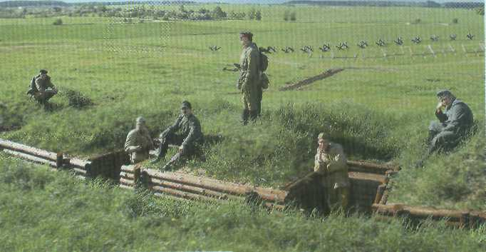

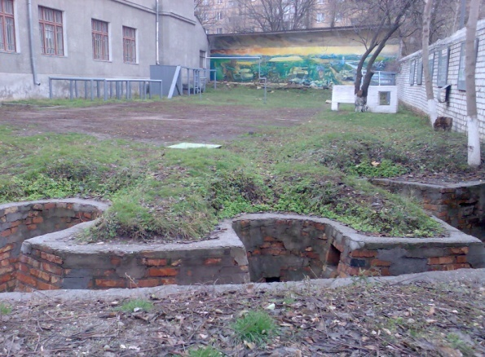
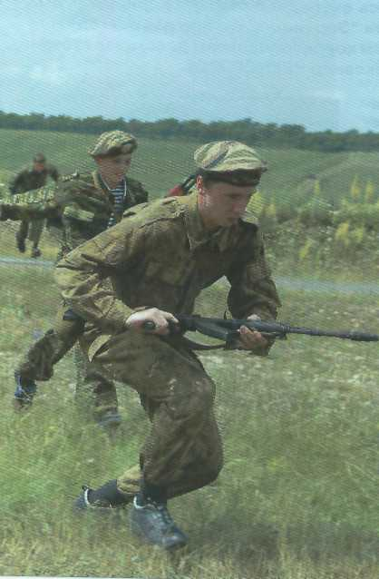

Стрілецький тир (стрільбище) – спеціально обладнана споруда чи частина місцевості, яка призначена для проведення стрільби з автомата та малокаліберної гвинтівки. Основне завдання тиру (стрільбища) – забезпечити виконання початкової вправи стрільби з автомата на відстані 200 метрів.
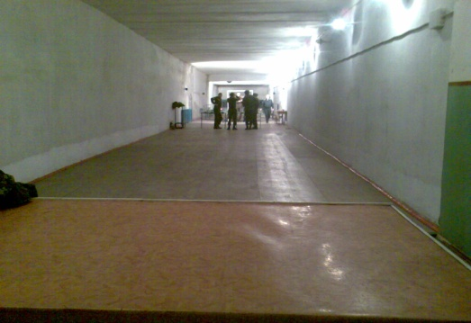
Найбільш доцільно для цього використовувати стрільбище військових частин або ТСОУ, а вихід до них комплектувати з проведенням занять з розвідувальної тематики та руху за азимутом. Стрілецький тир в ОСОТ бажано мати напівзакритого типу, такий тир повинен бути обмежений позаду лінією вогню, попереду – кулеулавлювачем і валом, з боків – валом й стінами, а зверху поперечними перехватами що перешкоджають вильоту куль за межі тиру. Тир повинен бути побудований так, щоб гарантувати безпеку присутніх і виключити можливість проникнення людей і тварин в зону стрільби, використовувати тири відкритого типу можливо тільки поза населеним пунктом, з обов'язковим огородженням і виставленням попереджувальних знаків і надписів, а також оціплення під час стрільби.
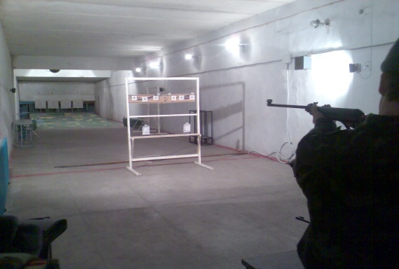

У зоні ведення вогню визначаються вихідне положення і рубіж відкриття вогню, які виділені добре виділеними лініями і покажчиками.
У кожному тирі повинно бути обладнана кімната (місце), для підготовки стрільця і навчальне місце для вивчення прийомів і правил стрільби, на якому передбачені навчальні місця:
- удосконалення або перевірка знань матеріальної частини автомата;
- виконання нормативів та прийомів з вогневої підготовки;
- тренування у одноманітності прицілювання;
- рішення вогневих задач;
- вивчення заходів безпеки і умов виконання вправ стрільби.
Керівництво стрільбою, забезпечення зброєю і боєприпасами здійснюється військовою частиною, а якщо стрільби проводяться у тирах ТСОУ – офіцерами військкомату.
Кімната для зберігання боєприпасів і зброї обладнується в залежності від кількості учнів в таборі одна на роту або ОСОТ і повинна відповідати всім вимогам інструкції «Про порядок виготовлення придбання, зберігання, обліку, перевезення і використання вогнепальної зброї, боєприпасів і вибухових матеріалів».
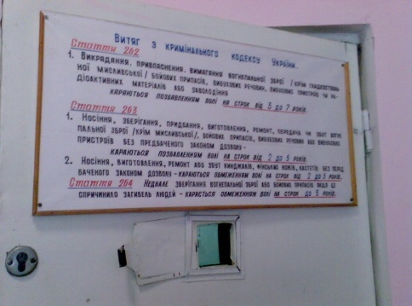
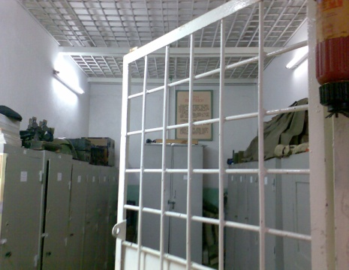

Навчальна зброя ОСОТ видається органами постачання оперативних командувань через військкомати згідно з нормами забезпечення, визначеними програмою «Захист Вітчизни», крім того на навчально-польових зборах використовуються навчальна зброя, малокаліберні гвинтівки, засоби інженерного озброєння і індивідуальні засоби захисту, які призначені для навчання в навчальних закладах середньої освіти.
Спортивне містечко призначене для проведення планових занять з прикладної фізичної підготовки і контрольних занять з метою визначення фізичної готовності.
Воно повинно забезпечувати проведення спортивно-масової роботи.
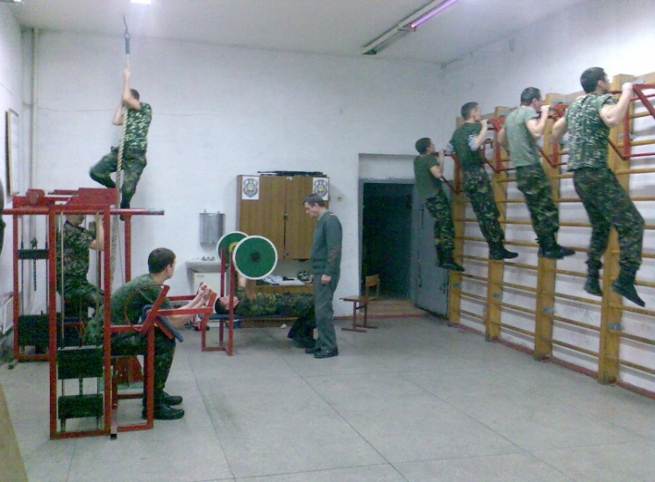

На майданчику розміром не менше 30х50 м, розташовуються елементи для фізичної підготовки:
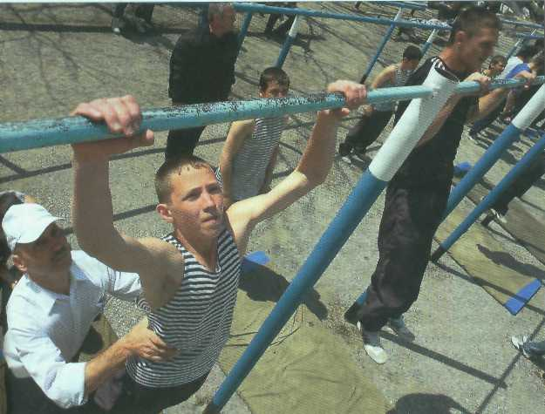
- металева прямокутна конструкція на якій закріплюються канати, жердини, дробини та інші підвісні снаряди;
- накладні дошки;
- гімнастичні лавки з упорами для ніг;
- стандартні та багато прольотні перекладини;
- стандартні та багато прольотні паралельні бруси;
- місце і предмети для підйому ваги;
- місце для обладнання занять з рукопашного бою;
- місце для виконання стрибків у довжину, висоту та через коня (козла);
- гімнастична стінка;
- бігова доріжка;
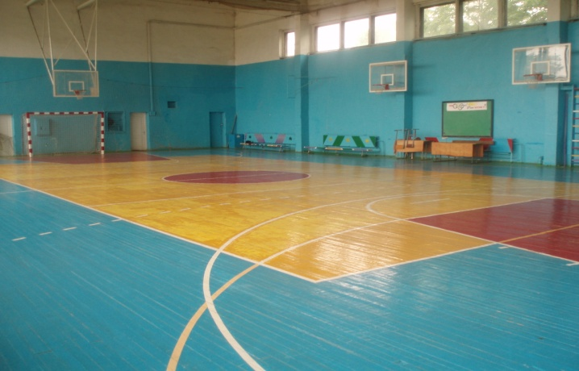

Здача норм фізичної готовності проводиться у час, відведений розпорядником дня для спортивно-масової роботи, інструкторами фізичної культури разом з командирами взводів – викладачами з предмету «Захист Вітчизни» і комісією місцевого органу влади на відповідних навчальних місцях круговим методом.
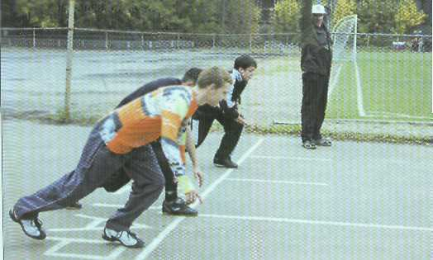
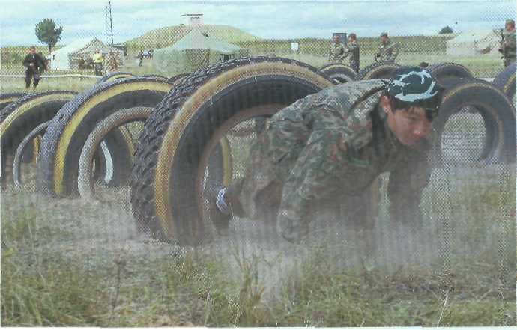

Зміст контрольних занять та виконання нормативів прикладної фізичної підготовки, визначені в програмі «Захист Вітчизни».
Єдина смуга перешкод – створюється в кожному ОСОТ не менше як по двом напрямкам і призначена для вивчення дій учнів під час подолання перешкод. На заняттях і тренуваннях з подолання смуги перешкод вирішуються такі тактичні завдання: навчання учнів способам долання різноманітних перешкод, метання гранат, швидким і спритним діям у складній швидкоплинній обстановці, розвитку в них витривалості, швидкості, спритності, сили, а також виховання сміливості, рішучості, винахідливості, упевненості у своїх силах.
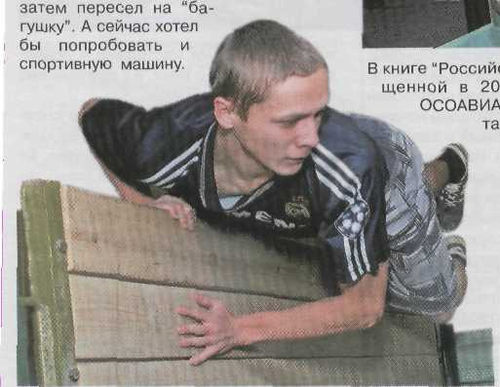
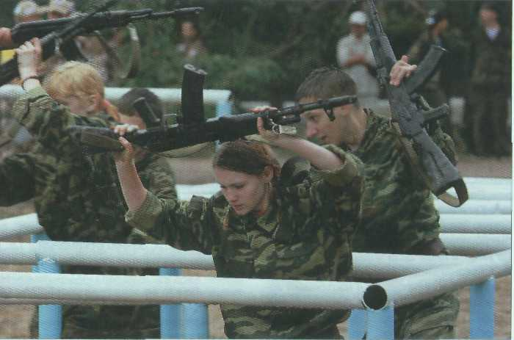

Характерною особливістю занять і тренувань на окремих перешкодах або групі перешкод є застосування зміни і постійного удосконалення умов виконання вправ і прийомів, виконання дій за раптовими командами і змагання на якісне і швидке виконання прийому. Все це підвищує активність учнів, примушує їх докласти значних вольових зусиль, виробляти швидку організацію, орієнтацію, винахідливість, ініціативу, рішучість, наполегливість, здатність переносити граничні напруження, швидко переходити від одних дій до інших.
В час, відведений розпорядком дня для спортивно-масової роботи представниками ТСОУ організовуються змагання з подолання перешкод і присвоюються спортивні розряди. Основні елементи смуги перешкод:
- вихідне положення, рів, лабіринт;
- паркан, зруйнований міст, зруйнована дробина, цегляна стінка з проломами, траншея з підземним сполученим ходом і колодязем, бігова доріжка. Довжина смуги перешкод – 100метрів.
Стройовий плац – призначений для вивчення стройових прийомів. Він обладнується на території ОСОТ і повинен забезпечити шикування всього табору і проведення заняття не менше як з ротою (3-ма взводами).
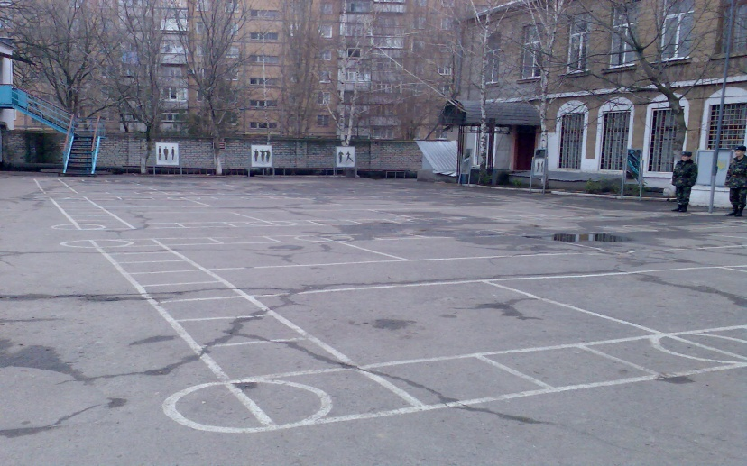

Лінії розмічаються для шикування табору та проходження його підрозділів урочистим маршем. На стройовому плацу обладнується трибуна, та стенди з основними елементами одиночної підготовки. Майданчики для взводів визначаються прямокутником з периметром 48 м (60 кроків). Розмітка дозволяє вивчати прийоми: стройове положення, повороти на місці, стройовий крок, повороти під час руху, підхід до начальника і відхід, військове привітання.
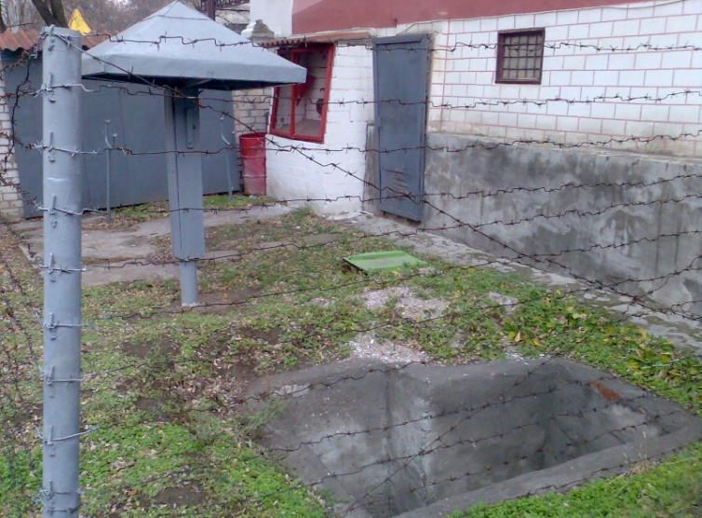
Навчальне місце для вивчення обов’язків чатового призначено для підготовки і організації вартової служби. Воно включає:
- об’єкт для охорони;
- місце для заряджання і розряджання зброї;
- окоп для стрільби з автомата стоячи;
- огородження поста;
- попереджувальні знаки;
- постовий гриб;
- засоби пожежегасіння.

Крім того щодня в час, визначений розпорядком дня, на цьому навчальному місці проводиться інструктаж внутрішнього наряду табору.
Навчальні місця для вивчення обов'язків днювального роти обладнуються в кожній роті і застосовуються для несення служби добовим нарядом роти.
Навіс (приміщення) для виховної роботи призначено для проведення інформації та заходів з виховної роботи з особовим складом всього табору. Навіс оснащується стендами, в яких відображають завдання всіх розділів предмету «Захист Вітчизни», а також наочна агітація з військово-патріотичної тематики, яка повинна мобілізувати молодь на ретельну підготовку до захисту Вітчизни, пропагандувати військову професію, героїку і романтику військової служби.
Навчальні класи обладнуються один на 2 взводи, а якщо є можливість і по предметам навчання: класи тактичної, вогневої підготовки, військової топографії і цивільної оборони. Класи оснащуються стендами, в яких визначене завдання навчання: що треба знати, вміти, з чим ознайомитись, що виконати.
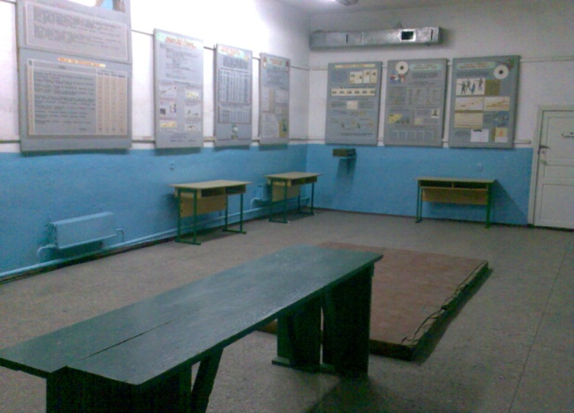
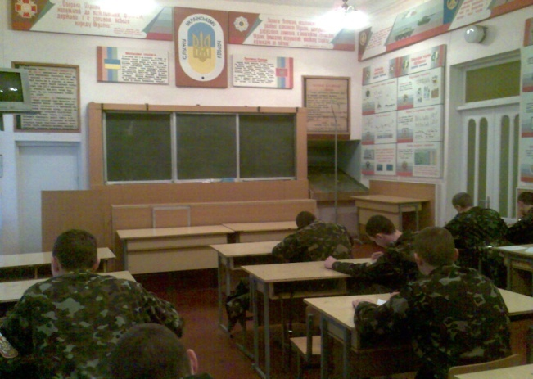

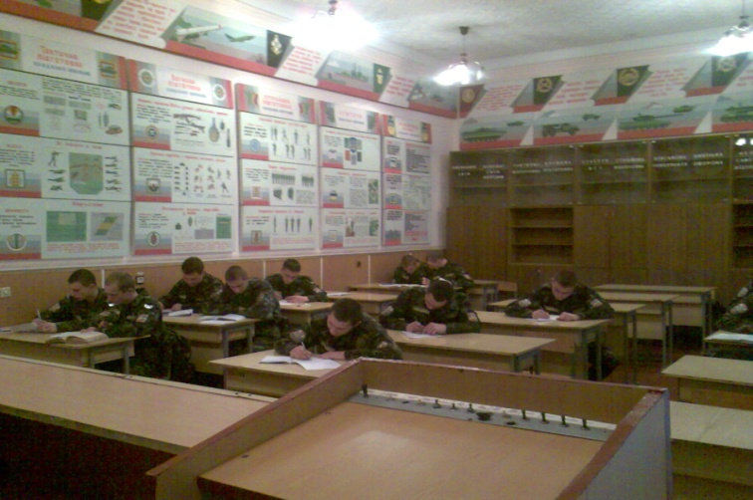

ІІІ. Заключна частина
1. Нагадати тему заняття і довести, як досягнута його мета.
2.Відзначити кращих, звернути увагу на загальні недоліки.
3.З’ясувати рівень засвоєння навчального матеріалу.
Питання для контролю рівня засвоєння матеріалу:
1). Особливості використання НМБ ОСОТ?
2). Які загальні вимоги до обладнання НМБ ОСОТ ?
4.Дати відповіді на питання слухачів.
5.Дати завдання на самопідготовку:
- Записати в зошиті вимоги до обладнання: тактичного поля; стрілецького тиру;- кімнати для зберігання боєприпасів і зброї; спортивного містечка; єдиної смуги перешкод; стройового плацу; навчального місця для вивчення обов’язків чатового; навісу (приміщення) для виховної роботи; навчальних класів.
- Вивчити вимоги до обладнання та експлуатації навчальних об’єктів оборонно-спортивного оздоровчого табору.
- Розглянути обов’язки посадових осіб оборонно-спортивного оздоровчого табору, відповідальних за збереження зброї, боєприпасів і навчального майна під час навчально-польових зборів
- Робота в бібліотеці КВП по накопиченню навчального матеріалу.

6.Указати час та місце проведення наступного заняття.

